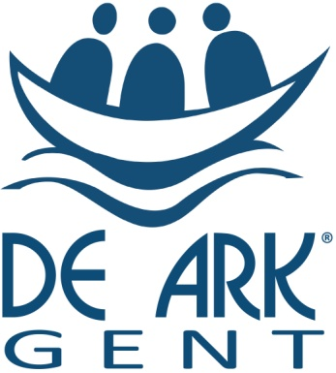
De Ark Gent zoekt
Een halftijdse verantwoordelijke administratie

De Ark Gent is een kleinschalige voorziening met woon- en dagbesteding in Drongen. In het huis wonen 9 personen met een verstandelijke beperking en enkele vrijwilligers. Er werkt een team van 7 begeleiders.
We zijn op zoek naar een halftijdse verantwoordelijke administratie.

Wij bieden:
- Een halftijds contract tot 31 december 2021. Dit contract kan mogelijks verlengd worden.
- Een verloning volgens diploma waarbij sectorgebonden anciënniteit wordt overgenomen.
- Een boeiende mix van voorziening, gemeenschap en geloofsgemeenschap waar alle leden kansen krijgen om persoonlijk te groeien.

Opdracht
- Personeelsadministratie: contractbeheer, doorgeven lonen, samenwerking met sociaal secretariaat.
- Bewonersadministratie: opvolging overeenkomsten met gebruikers.
- Boekhouding: uitvoeren en opvolgen courante verrichtingen: verrichtingen met leveranciers en klanten, subsidie-opvolging.
- Je ondersteunt de gemeenschapsverantwoordelijke bij haar taken.

Technische expertise
- Opleidingsniveau: bachelor, bv. in office management of accountancy of gelijkaardig.
- Ervaring in de sector voor personen met een handicap
- Bij voorkeur rijbewijs B
- Vlot gebruik van computer (Word, Excel, e-mails)

Kandidaat stellen:
Stuur voor 25 juni om 22u je cv en motivatiebrief naar Barbara Focquaert, directie@arkgent.be en Janita de Witte-Kosten, administratie@arkgent.be
De sollicitatiegesprekken zijn op dinsdag 29 juni tussen 9u en 11 u, donderdag 1 juli en vrijdag 2 juli tussen 14u en 17u.
Voor meer info: zie website www.arkgent.be of neem contact via info@arkgent.be
